

Модуль
«Администратор Учёт счёта 27»
в Комплексной системе «Талисман–SQL»
Руководство пользователя

Краснодар 2026г.

Оглавление
Оглавление 3
Введение 4
1 Вход в модуль 5
2 Настройка прав на заполнение инвентарных карточек 5
3 История изменений инвентарных карточек 7
4 Контроль распределения инвентарных карточек 8
5 Дополнительные возможности 8
Замена и слияние местонахождений 8
Отображение данных в журналах 9

Введение
Настоящее пособие является практическим руководством по работе с модулем «Администратор Учёт счёта 27» в комплексной системе «Талисман–SQL».
Опытные специалисты, разработавшие данный модуль, всегда готовы оказать информационную и техническую поддержку пользователей и ответить на все вопросы, возникающие в процессе его использования.
Описание интерфейса программы можно посмотреть в инструкции «Общие сведения».
Описание администрирования программы можно посмотреть в инструкции администратора.
Приобретая модуль «Администратор Учёт счёта 27», Вы тем самым даёте согласие не допускать копирование программы и документации без письменного разрешения фирмы.
Фирма оставляет за собой право периодически вносить поправки и (или) изменения в документацию.
Дополнительные возможности.
- Фирмой-разработчиком по телефонам +7 (861) 255-0-552, +7 (929) 833-44-90, +7 (938) 509-53-33 организована «горячая линия», с помощью которой можно бесплатно получить консультацию по работе с системой с 9⁰⁰ до 18⁰⁰ (кроме выходных и праздничных дней, перерыв с 13⁰⁰ до 14⁰⁰).
- Вы можете обратиться к разработчикам по e-mail: co@talisman-sql.ru.
- Запрос лицензионного ключа нужно отправлять на e-mail: key@talisman-sql.ru.
- Инструкции к программе можно просмотреть на сайте help.talisman-sql.ru.
- Предоставляются бесплатные консультации в офисе по адресу: г. Краснодар, ул. Гаврилова 12.
- Контакты представителей в г. Кореновск, ул. Мира, 138. Телефон (86142)5-07-88, e-mail: talisman@polechudes.com.
- Для учреждений работающих по защищённому каналу VipNet. Вопросы в письменной форме и базы данных можно отправить по адресу «ДСЗН–ООО Программные разработки».
МЫ ВСЕГДА РАДЫ ВАМ ПОМОЧЬ!

Вход в модуль
Чтобы зайти в модуль «Администратор Учёт счёта 27», выполните следующие действия.
- Войдите в программу под пользователем Администратор Счёта 27.
- Чтобы войти в модуль, перейдите на вкладку «Рабочий стол – Бухгалтерия –Нефинансовые активы – Учёт счёта 27» и нажмите кнопку «Администратор Учёт счёта 27» (рис. 1-1).
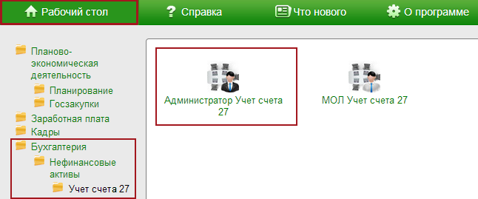
рис. 1-1
Откроется окно модуля «Администратор Учёт счёта 27».
Примечание: для быстрого входа в модуль можно создать специальный ярлык. Как это сделать смотрите в инструкции «Общие сведения».

Настройка прав на заполнение инвентарных карточек
Обратите внимание. Для счета .02, его субсчетов и списанных карточек запрещено редактирование всех полей.
Чтобы дать права пользователям на заполнение инвентарных карточек, выполните следующие действия.
- Откройте журнал «Настройка прав редактирования полей в инвентарных карточках». Располагается в меню «Сервис \ Настройка прав редактирования полей в инвентарных карточках» (рис. 2-2).
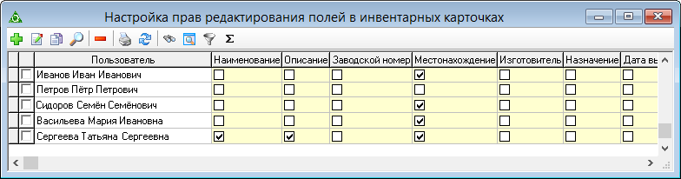
рис. 2-2
- Нажмите кнопку – «Добавить». Откроется форма ввода данных (рис. 2-3)
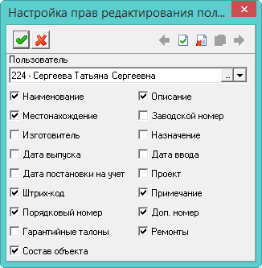
рис. 2-3
- Выберите пользователя, которому нужно раздать права.
- Отметьте галочками поля, которые пользователь может редактировать.
- Нажмите кнопку – «Подтвердить изменения», чтобы сохранить.
Массовая настройка прав.
Чтобы массово раздать разрешение на заполнение полей, выполните следующие действия.
- Отметьте галочками нужных пользователей.
- Нажмите кнопку – «Редактировать». Появится сообщение.
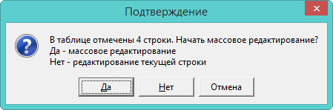
- Нажмите «Да». Откроется форма ввода данных.
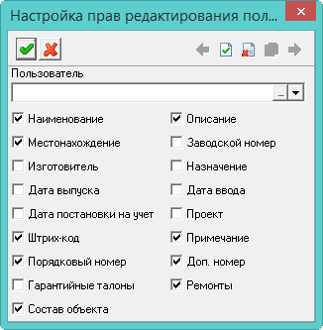
Рисунок 1
- Отметьте нужные поля галочками и нажмите кнопку – «Подтвердить изменения».

История изменений инвентарных карточек
Просмотреть изменения по инвентарным карточкам по всем МОЛ можно в журнале «История изменений инвентарных карточек». Располагается в меню «Сервис \ История изменений инвентарных карточек» (рис. 3-4).
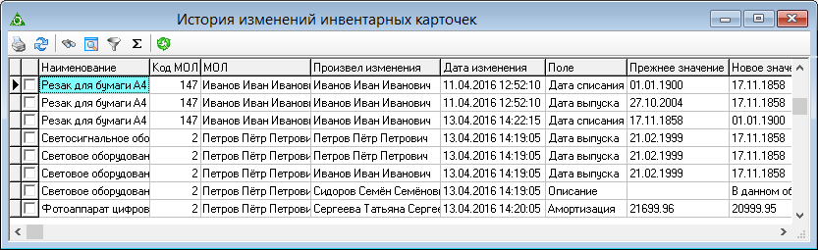
рис. 3-4
Свойства журнала.
- Данные журнала отображаются за период, выбранный в окне модуля.
- Чтобы восстановить исходное значение карточек, воспользуйтесь кнопкой – «Восстановить прежнее значение поля в карточке».

Контроль распределения инвентарных карточек
Текущее состояние инвентарных карточек по всем МОЛ отображается в журнале «Журнал инвентарных карточек». Располагается в меню «Журналы». Окно журнала имеет вид (рис. 4-5).
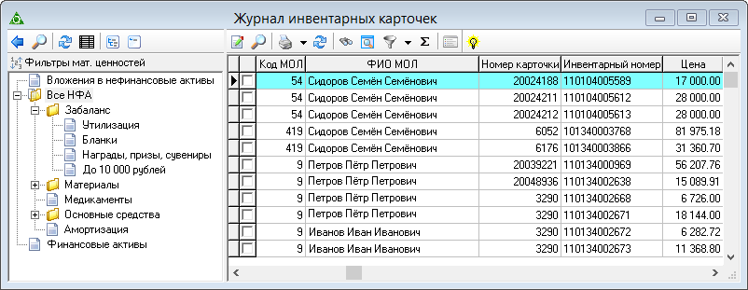
рис. 4-5
Свойства журнала.
- Чтобы показать только новые объекты, воспользуйтесь кнопкой – «Только новые».
- Чтобы просмотреть документы по инвентарной карточке, воспользуйтесь кнопкой – «Документы по инвентарной карточке».

Дополнительные возможности
Глава содержит следующие разделы.
Замена и слияние местонахождений.
Отображение данных в журналах.

Замена и слияние местонахождений
Чтобы изменить местонахождение, выполните следующие действия.
- Зайдите в справочник «Места использования». Располагается в меню «Справочники».
- Нажмите кнопку – «Замена и слияние местонахождений». Откроется окно (рис. 5-6).
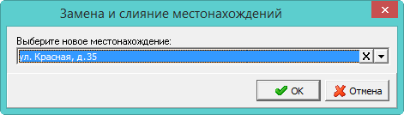
рис. 5-6
- Выберите местоположение и отметьте его как основное. Нажмите кнопку «ОК».
- Выберите другие местоположения, которые необходимо присоединить к основному.
Функция во всех карточках, в которых есть присоединяемые местоположения, изменит их на основное местоположении и удалит присоединяемые местоположения.

Отображение данных в журналах
Настройки.
Настройки параметров располагается в меню «Сервис \ Настройки». Нижеперечисленные параметры располагаются в каталоге «Системные настройки – Общие – Бухгалтерские – Счёт 27».
- Чтобы в журнале «Ведомости выдачи МЦ» скрыть ведомости со статусом «Отменено», «Подтверждено», включите параметр «Скрывать ведомости со статусом "Отменено" и "Подтверждено"».
- Чтобы в журнале инвентарных карточек объекты имеющие подписанные бухгалтером проводки в мат.части (приход или внутр. перемещение), с датой не ранее 30 дней от текущей системной, выделялись цветным фоном, настройте параметры «Новые объекты» и «Объекты с не проведёнными документами».
- Чтобы в журнале инвентарных карточек объекты в ДИО выделялись цветным фоном, настройте параметр «Объекты в ДИО».

